Karta pracy – pozalekcyjne zajęcia wychowawcze.
Złoty bukiet
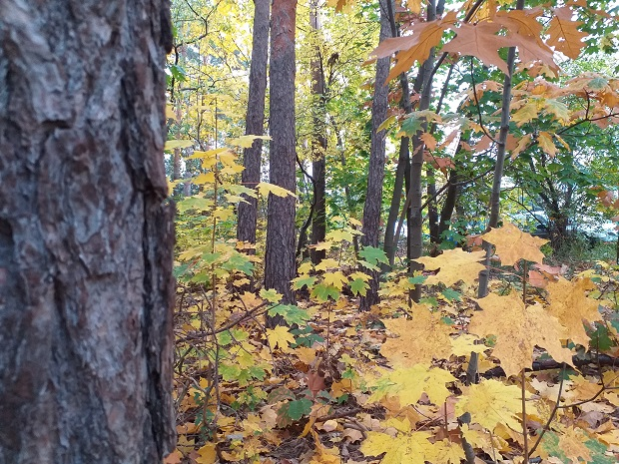
Krok po kroku

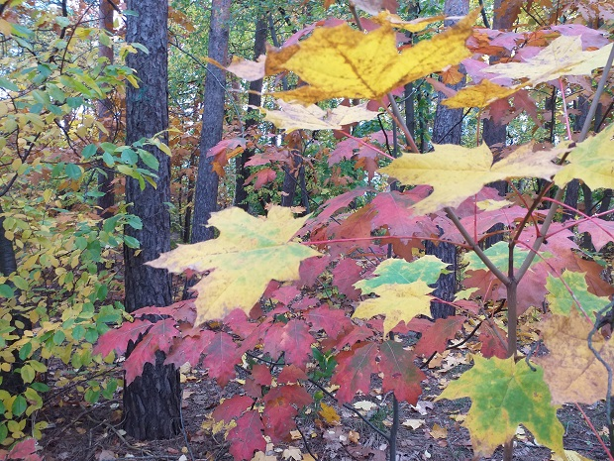

Tym razem zapraszam Was
na spacer do lasu – zbieramy duże, złote liście klonu oraz kolorowe liście dębu czerwonego.
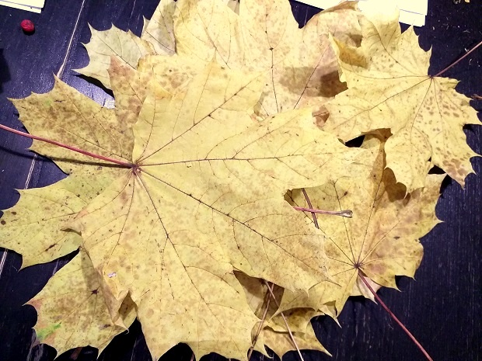
Do wykonania różyczek wybieramy największe, złote liście.
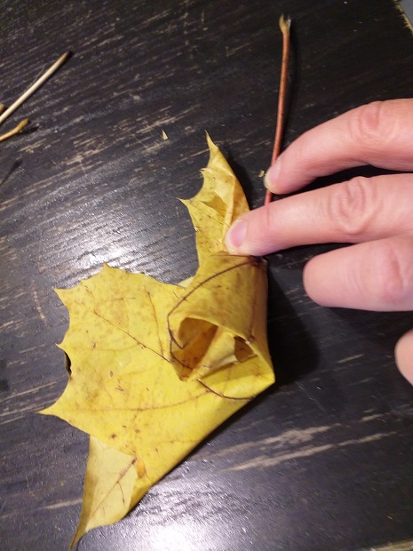
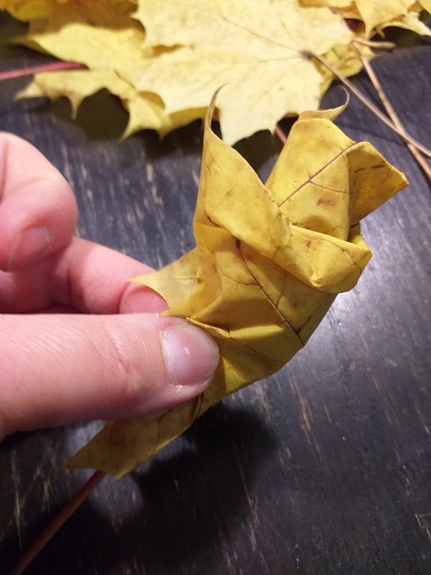
Listek składamy na pół w poziomej linii, a następnie zwijamy w rulonik. Na dole obwiązujemy nitką.
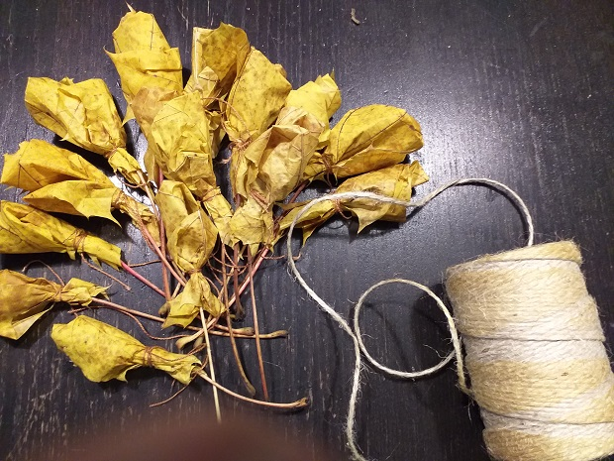
Powtarzamy tę czynność tyle razy, ile chcemy by powstało różyczek do naszego bukietu.
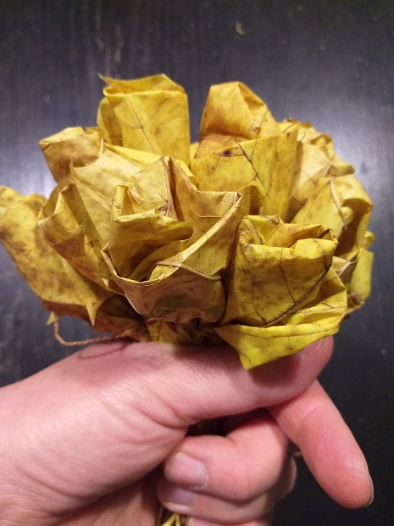
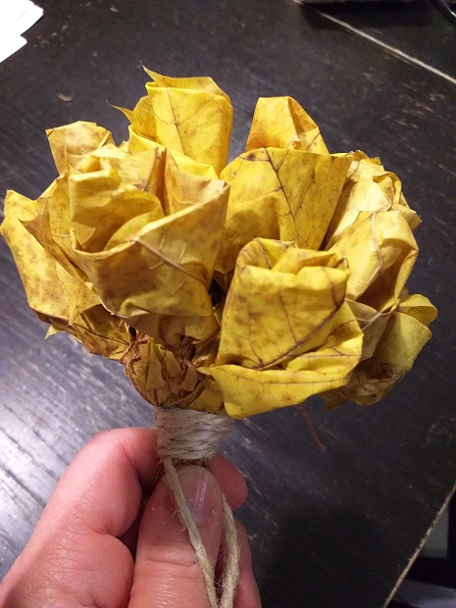

Następnie zbieramy wszystkie różyczki razem i obwiązujemy ścisło sznurkiem jutowym.
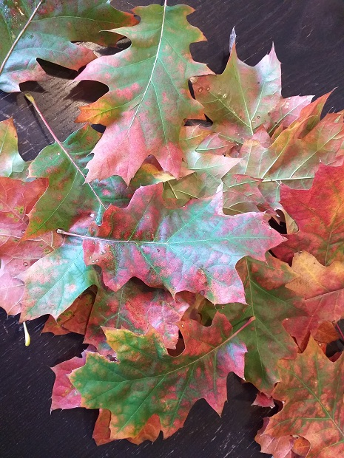

Celofan- wykorzystuje się jako element dekoracyjny
w bukietach, będący przezroczystym materiałem foliowym. My w tym celu zastosujemy liście dębu czerwonego, które w okresie jesieni pięknie się przebarwiają.

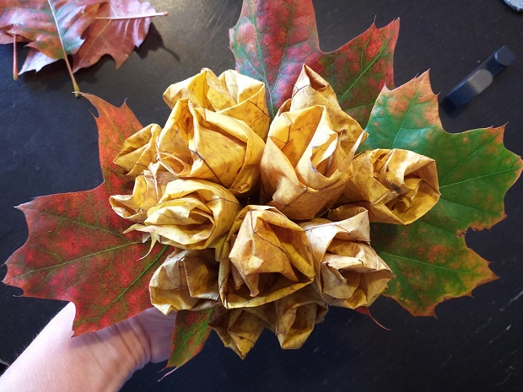
Do bukietu różyczek dokładamy dookoła kolorowe liście dębu – dopełniając w ten sposób naszą kompozycję.
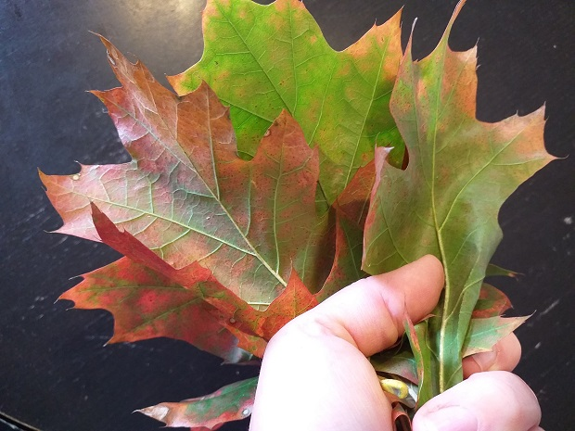
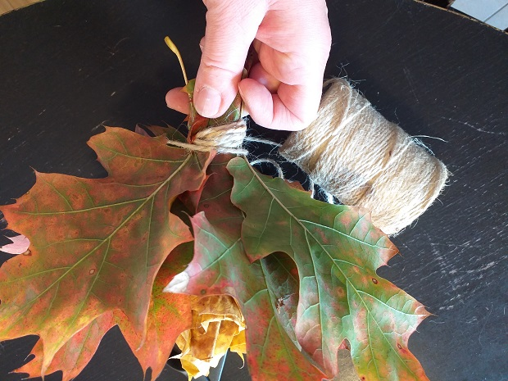

Dół kompozycji obwiązujemy sznurkiem lub wybranym kolorem wstążki.

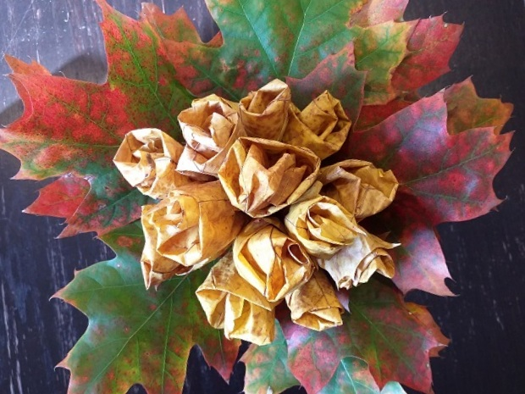

Nasz bukiet jest już gotowy!
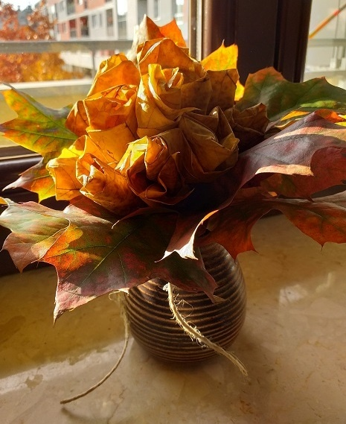
Jeden z najpiękniejszych jesiennych bukietów - wykonany własnoręcznie będzie wspaniałym prezentem imieninowym. Ty również możesz podarować go komuś bliskiemu
i sprawić mu dużo radości w dniu jego święta! Do bukietu skomponowanego przez Ciebie można dołożyć
bilecik z życzeniami.

Karta pracy kształtuje kompetencje kluczowe:
- świadomość i ekspresja kulturowa,
- umiejętność uczenia się,
- porozumiewanie się w języku ojczystym.
Opracowanie: Mariola Wierzejska-Murawiak.

